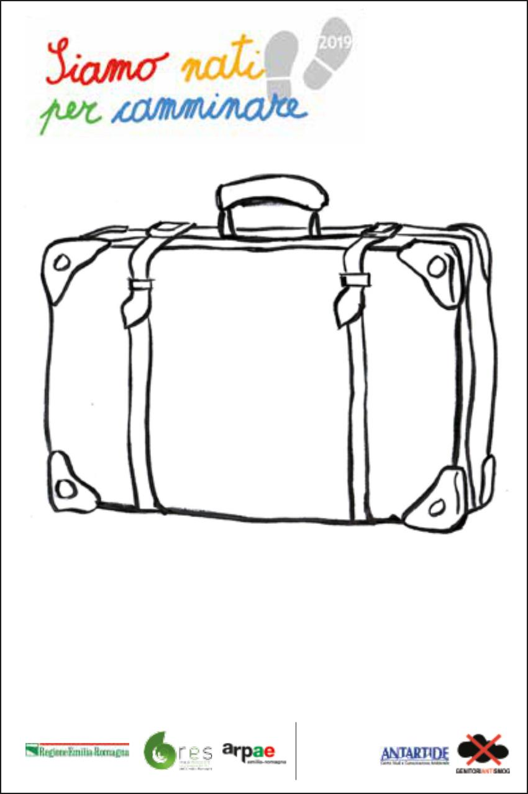 

***IL NOSTRO BAGAGLIO***

***PER ANDARE DA SOLI***

Cari genitori il **5 aprile 2019** andiamo tutti a scuola a piedi e il Piedibus vi invita a conoscere i suoi percorsi.

Nel cortile della scuola il Sindaco e l’Assessore alla Scuola e Ambiente, ci accoglieranno per un breve saluto.

In caso di pioggia l’evento sarà posticipato.

